- UGDOMOSIOS VEIKLOS PAVADINIMAS: ,,Paskaityk, mamyte, man knygelę“

- LAIKOTARPIS: 2020.04 20 – 2020.05.03

- TIKSLAS: Skatinti domėjimąsi knygomis, pratintis parodyti meilę ir pagarbą savo mamytei.
- VAIKŲ UGDYMOSI PASIEKIMŲ SRITYS: ,,Sakytinė ir rašytinė kalba“, „Meninė raiška“, ,,Iniciatyvumas ir atkaklumas“, „Santykiai su suaugusiaisiais ir bendraamžiais“.
,,Estetinis suvokimas“, ,, Kūrybiškumas“.

- UŽDAVINIAI:
*Atkartos trumpas pasakas, išmoks eilėraštuką.
*Domėsis abėcėlės raidėmis.
*Pasitelks vaizduotę žaisdami, pasakodami.
*Dalyvaus kūrybinėse veiklose siūlydami savo idėjas.
*Pasveikins mamytę savo rankomis pagaminta dovanėle.

- VEIKLOS PAVADINIMAS | - IDĖJOS VAIKŲ VEIKLAI | - UGDYMOSI APLINKA, PRIEMONES
Pokalbiai  Žaidimai  Dailė | *Pokalbio metu parodyti įvairių knygų:eilėrasčių, pasakų, informacinių, spalvinimo ir kt., atkreipti dėmesį į jų formą, dydį, išskirtinumą.  *Turtinti žodyną naujais žodžiais: viršelis, lapai, autorius, pradžia, pabaiga, knygos skirtukas.  *Išsirinkus labiausiai patinkančią knygelę, ką nors papasakoti apie ją.  *Pažiūrėti laidelę „Kakė Makė sužinojo, kaip leidžiama knyga. Ką pasakė Kakė Makė‘‘.  *,,Paštas”( kiekvieną rytą atnešamas vokas, kuriame yra užduotys), pav: atversti knygos pradžią,vidurį, arba pabaigą, atnešti eilėraščių knygą,kitam – pasakų, enciklopediją ir pasiklausyti ištraukų iš šių kūrinėlių.  * ,,Atspėk kas nupiešta knygelėje”.(vienas vaikas , žiūrėdamas į atverstos knygelės puslapius, komentuoja, kokios spalvos, dydžio, veikėjas, daiktas, kitas vaikas, nematantis paveikslėlio, spėlioja, ką pirmasis mato.)  *Į vokus sudėti pamėgtų pasakų ištraukas ir jas skaityti. Vaikai spėlioja iš kurios tai pasakos.  *Pirštukų dažais piešti raides( savo vardo pirmą raidę).  *Aplikacija – ,,Knygos skirtukas”.  *Užduotėlės spalvinimo knygelėse.  *Pasigaminti įvairaus turinio, formos knygelių.(pvz. surinkti namuose esančius piešinius, užrašyti įdomius posakius ir susegti į knygelę., tada sugalvoti ir užrašyti knygelės pavadinimą, savo vardą.  *Pradėti mokytis eilčraštuką, kurį mamyei padeklamuos per motinos dieną  *Padaryti mamytei dovanėlę.  Keletas idėjų:  ,,Žolytė – atvirutė“  (apvedžioti savo rankytę, ją iškirpti ir papuošti gėlytėmis).  Lengvas būdas , kaip nupiešti tulpes  ( reikės šakutės ir dažų,  Tuomet daryti antspaudus ir kotelius nupiešti).  Gėlytės iš popieriaus  ( pasigaminti spalvotas gėlytes: išsikirpti daug spalvotų skritulių, sulenkti juos per pusę ir priklijuoti, kotelį nupiešti).  Pavasario gėlės iš tualetinio popieriaus ritinėlių.  Prisiminti dainelės žodžius, kuriuos pradėjome mokytis grupėje.  ,,Man ir tau’’  Saulės spindulėlis  Glosto veidukus.  Man ir tau  Man ir tau  Glosto veidukus.  Kaip melsva gėlytė  Šypsosi dangus.  Man ir tau  Man ir tau  Šypsosi dangus.  O šalia mamytė  Kaip šilta saulytė  Man ir tau  Man ir tau  Kaip šilta saulytė.  Mamyte, niekad neliūdėki, ir mane mylėki.  Pažiūrėti laidelę - ,,Kaip Kakė Makė ruošėsi Mamos dienai. | Įvairios knygos:  eilėrasčių,  pasakų, informacinės, spalvinimo.  Kortelės su užrašais: KNYGA, MAMA....  https://www.youtube.com/watch?v=XIN-pfDA178  vokai, knygos  http://amatukai.lt/zyma/vaiku-darbeliai-knygu-skirtukas/  https://mama.tv3.lt/show-article/7359/graziausi-eilerasciai-mama  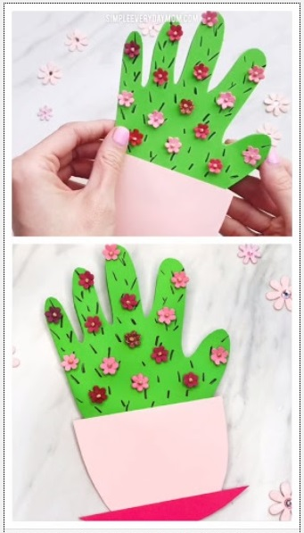  www.pinterest.com/pin/269090146473449273  https://www.youtube.com/watch?v=6orbrC9rDSY  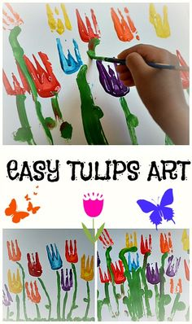  www.pinterest.com/pin/289426713525403263/  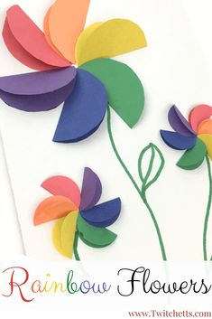  www.pinterest.com/pin/478226054185618400/  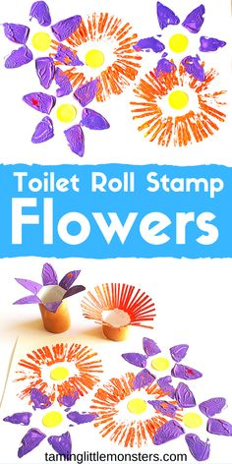  www.pinterest.com/pin/546202261059683573/?fbclid=IwAR0GQW4iXP1i_nUfp5-Ct9CVBO26zrLJRS1oDo96uhm-qizJppuJ0PAGWAk  https://www.youtube.com/watch?v=do29dgN80FU

